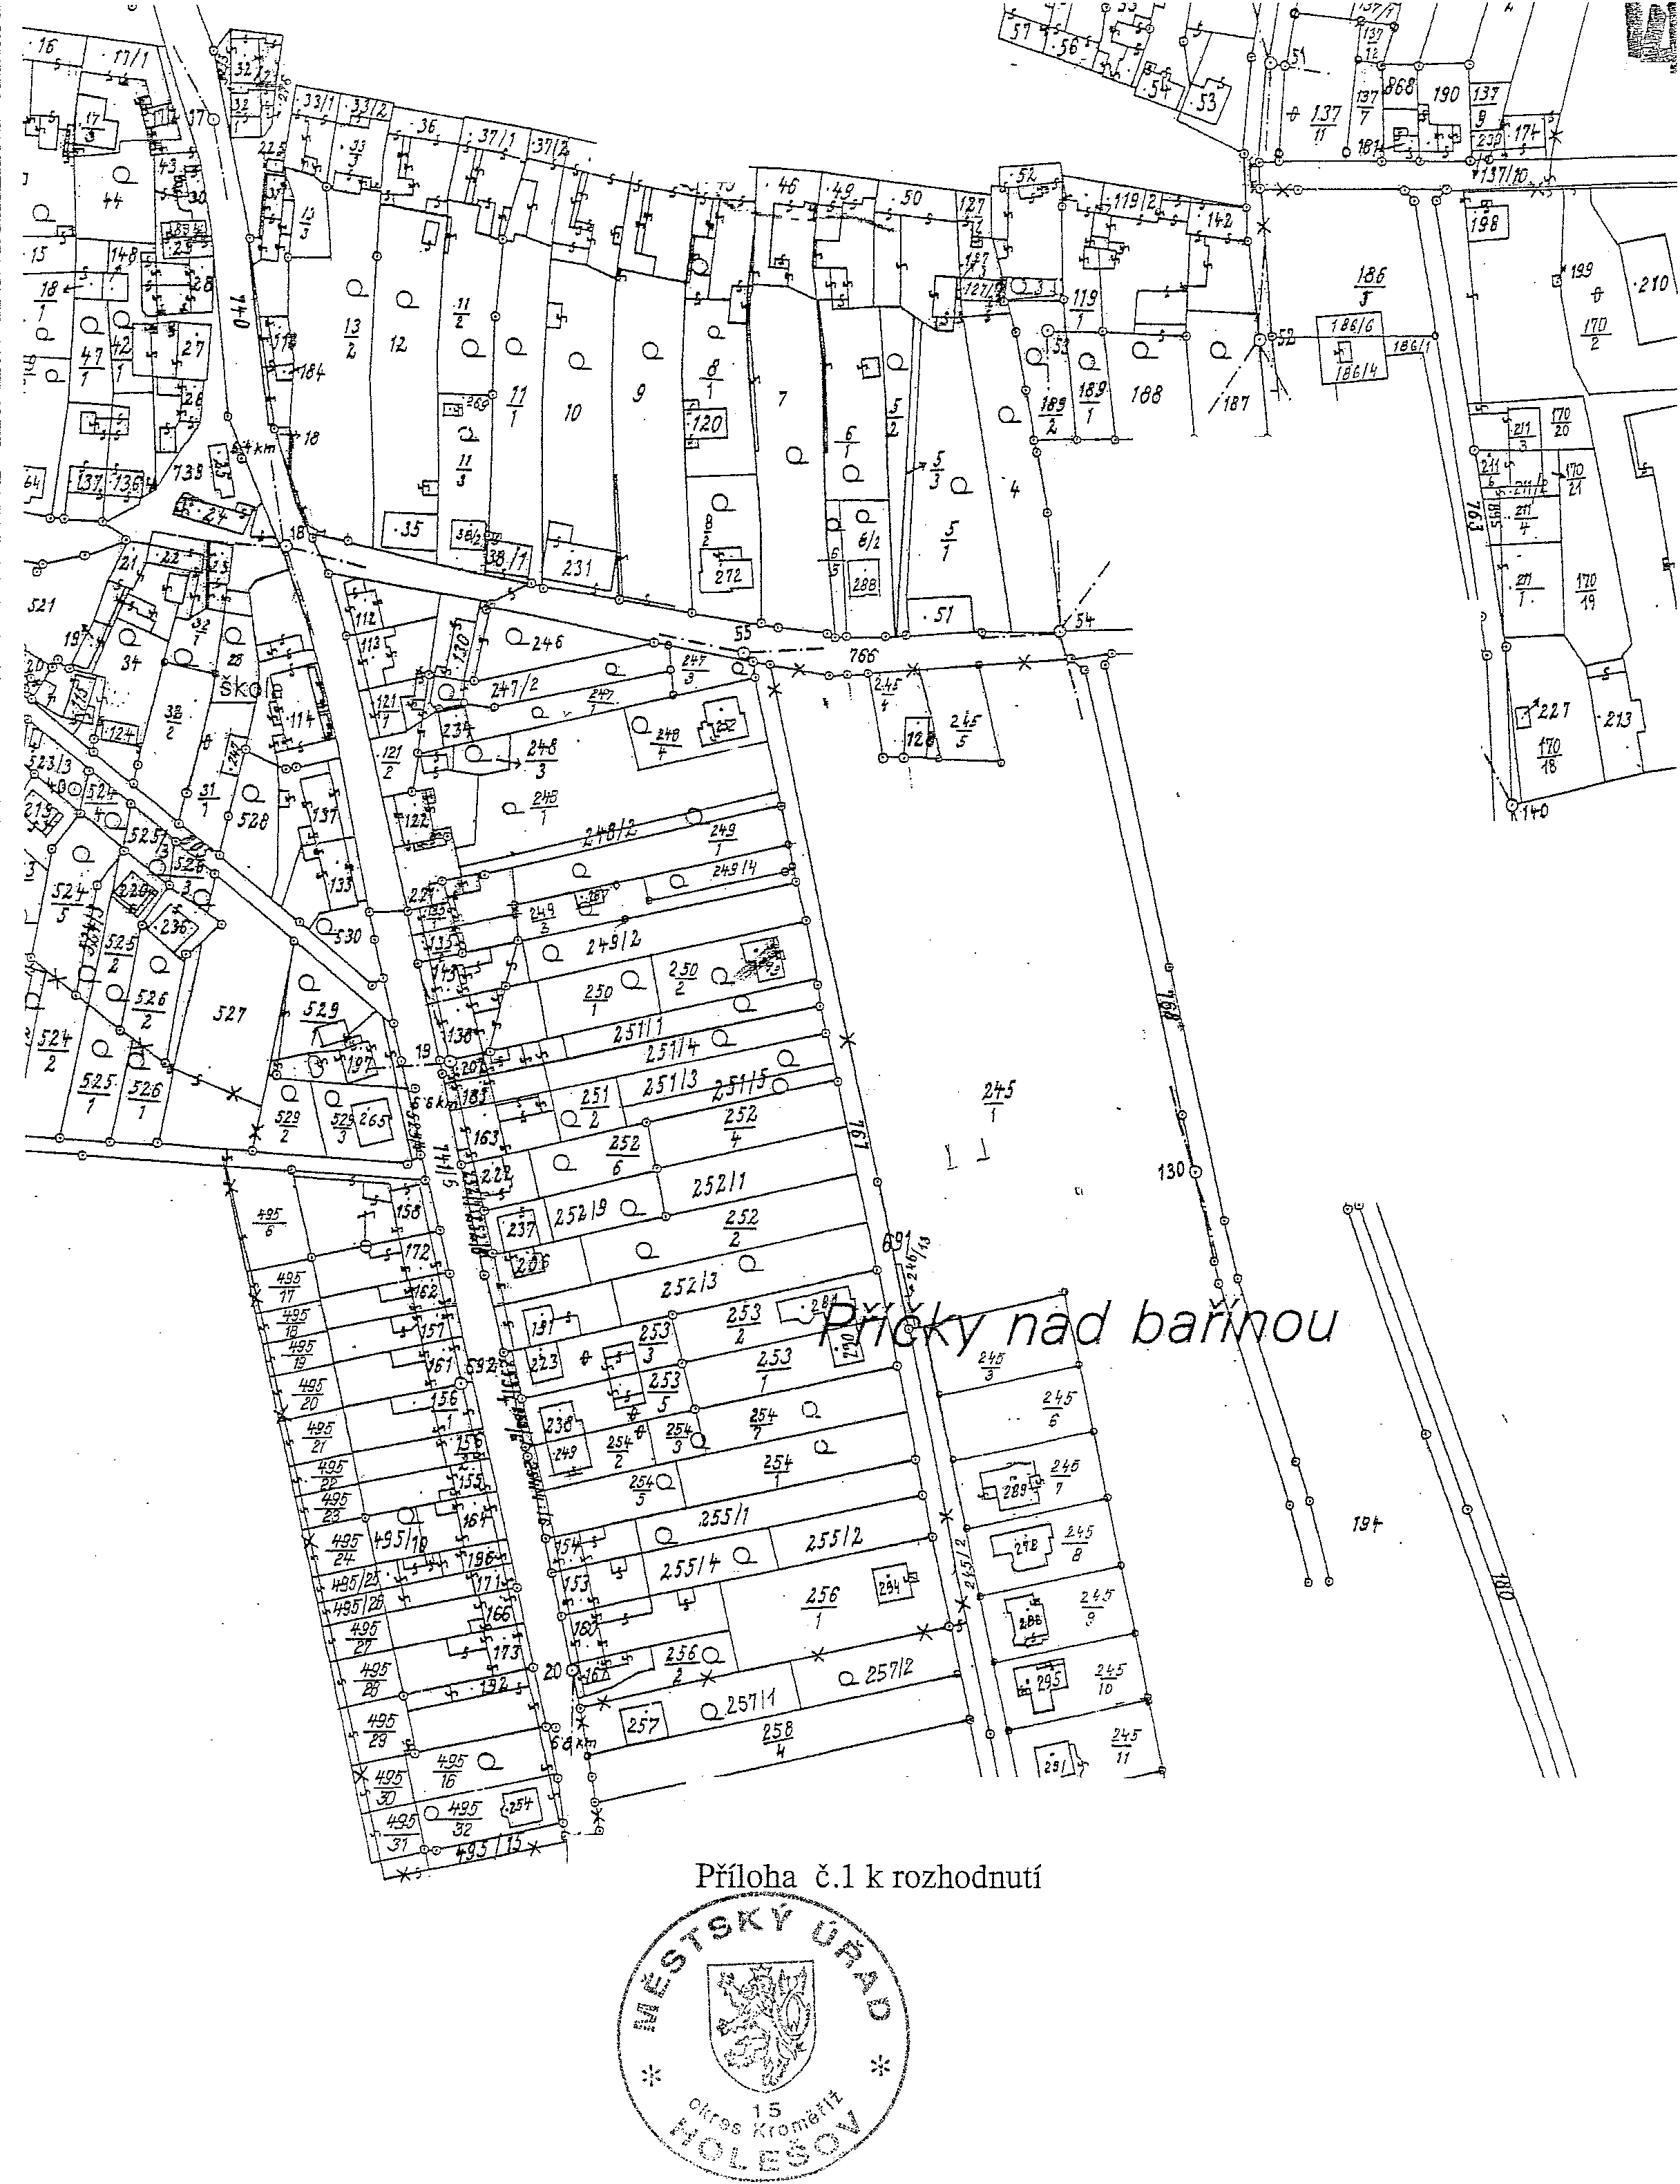

Q
/0 | I -9 | ~ ~ 7 | , | l | \ Q \ | \ II" I \ \ \
 |  |  |  |  |  | ~
 |  |  |  |  |  |  | \ | r;
 |  |  |  |  | ..lIL- | II | \ | J
 |  |  |  |  | 1S0
 |  |  |  |  |  |  | ~L 18't
 |  |  |  |  |  |  |  | ----I
 |  |  |  |  |  |  |  | \
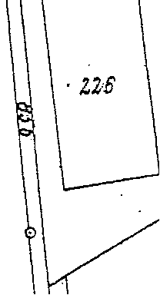

\ \
\ \
~
\
~
131 I.
MěstsIIT úřad Holešov - odbor územního plánu a stavebního řádu
čj. SŘ/24145/2007/AH ze dne 14.11.2007
)
, I
-.J. U
Ing.Tomáš Nedbal v. r.
zástupce vedoucího odboru územního plánování a stavebního řádu
Za správnost vyhotovení: Adéla Horáko.Vá. II /./ I
i~;1:{c>J
~

